**Eten op kinderboerderij**

**Nieuw Rotsoord – dat kan!!**

***Kom eten en maak een wandelingetje door de kruidentuin en langs de geiten en konijnen***

***Maak een praatje met mensen van alle leeftijden uit de buurt***

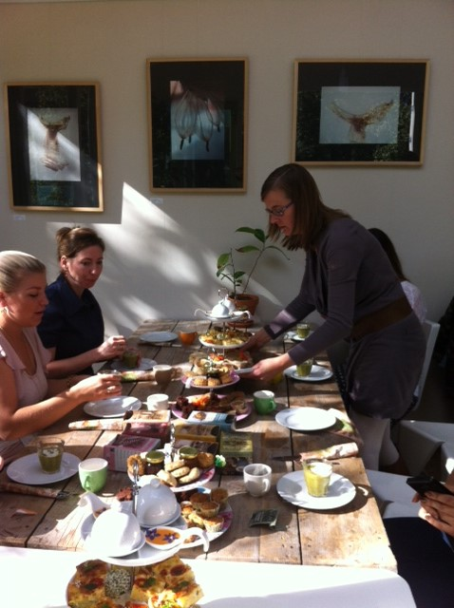

**warme lunch dinsdag … 12.00-14.00!!**

**Kosten €3,50 per persoon**

**Graag aanmelden!!**

**Nieuw Rotsoord Briljantlaan 101 030-2541662**